“Grace and Peace to you from God the Father and our Lord and Savior Jesus Christ!”
Que la gracia de Dios padre y de nuestro señor Jesucristo sea con todos ustedes.

Prayer
oremos

The Greatest Love
El Más Grande Amor
John 15:12-17
Juan 15:12-17

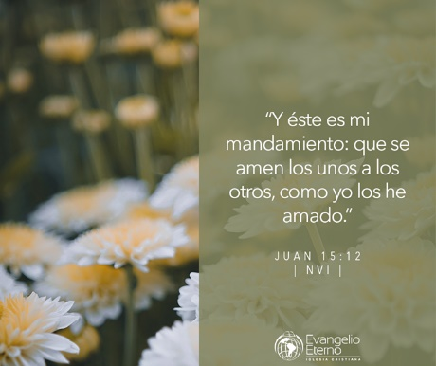

Read V12
My command is this: Love each other as I have loved you.
¹² Mi mandamiento es este: Que se amen unos a otros como yo los he amado a ustedes.
This is the standard. Jesus loved us so much he gave His own life that we may live. We are called to love each other, even our enemies in that same fashion.
Este es el estándar. Jesús nos amó tanto que dio su propia vida para que podamos vivir. Estamos llamados a amarnos unos a otros, incluso a nuestros enemigos de la misma manera.
This is not an easy task………but
Esta no es una tarea fácil ……… pero
Who’s going to love that homeless person on the corner? Who’s going to love that prodigal son or daughter out there in the world? Who’s going to love the suffering alcoholic who is too mean to talk to?
¿Quién va a amar a ese vagabundo de la esquina? ¿Quién va a amar a ese hijo o hija pródigo que hay en el mundo? ¿Quién va a amar al alcohólico que sufre con el que es demasiado mezquino para hablar?
We are called to a different standard……….
Estamos llamados a un estándar diferente ……….
We are called to love as the Lord loves….unconditionally
Estamos llamados a amar como el Señor ama… incondicionalmente
There was a little girl who had a very large collection of dolls heaped on her bed. A guest in her room one day asked her "Do you love dolls"? Then, with tender loving care, she spread out the whole collection for the guest to inspect and admire. The guest asked her, "Which doll do you love the most?"
Había una niña que tenía una gran colección de muñecas amontonadas en su cama. Un día, una invitada en su habitación le preguntó: "¿Te encantan las muñecas"? Luego, con tierno y amoroso cuidado, extendió toda la colección para que la invitada la inspeccionara y la admirara. El invitado le preguntó: "¿Qué muñeca amas más?"
She hesitated, then said, "Promise not to laugh if I tell you." He promised. She picked a ragged doll with a broken nose whose hair had mostly come off, and one arm and leg were missing. "This is the one I love the most."
Ella vaciló, luego dijo: "Prométeme no reírte si te lo digo". Él prometió. Cogió una muñeca harapienta con la nariz rota cuyo pelo casi se había caído y le faltaban un brazo y una pierna. "Este es el que más amo".
"Why?" the visitor asked.
"¿Por qué?" preguntó el visitante.
She said, "Because if I didn’t love this one, nobody else would."
Ella dijo: "Porque si yo no amase este, nadie más lo haría".
(From a sermon by Tim Zingale, "An Encounter with God" 1/19/2009)
(De un sermón de Tim Zingale, "Un encuentro con Dios" 19/1/2009)
As Christians we are called to a different standard than most. In a world of lust, greed, hate and anger we are called to love one another. When most are worried about gratification and revenge, we are taught that it is better give, than to receive (Kingdom Eyes).
Como cristianos, estamos llamados a un estándar diferente al de la mayoría. En un mundo de lujuria, codicia, odio e ira, estamos llamados a amarnos unos a otros. Cuando la mayoría está preocupada por la gratificación y la venganza, se nos enseña que es mejor dar que recibir (Kingdom Eyes).
(Barclay)
“We are sent out into the world to love one another. Sometimes we live as if we were sent into the world to compete with one another, or to dispute with one another, or even to quarrel with one another.”
(Barclay)
“Somos enviados al mundo para amarnos unos a otros. A veces vivimos como si fuéramos enviados al mundo para competir entre nosotros, o para disputar entre nosotros, o incluso para pelear entre nosotros ”.
1 Peter 4:8
Above all, love each other deeply, because love covers over a multitude of sins.

1 Pedro 4:8
⁸ Haya sobre todo mucho amor entre ustedes, porque el amor perdona muchos pecados.

If you are angry, don’t forget to love. If you are tired, don’t forget to love. If you are hated, don’t forget to love!
Si estás enojado, no olvides amar. Si estás cansado, no olvides amar. Si eres odiado, ¡no olvides amar!
People may say to you……Why do you follow the commandments of a God you have never seen?
La gente puede decirte ... ¿Por qué sigues los mandamientos de un Dios que nunca has visto?
Why do you love others so much?
¿Por qué amas tanto a los demás?
1 John 4:12
No one has ever seen God; but if we love one another, God lives in us and his love is made complete in us.

1 Juan 4:12
¹² A Dios nunca lo ha visto nadie; pero si nos amamos unos a otros, Dios vive en nosotros y su amor se hace realidad en nosotros.

If we follow God’s commands, He will live in us and use us in a mighty way.
Si seguimos los mandamientos de Dios, Él vivirá en nosotros y nos usará de manera poderosa.
AMEN
Read V13
Greater love has no one than this: to lay down one’s life for one’s friends.

Juan 15:13
¹³ El amor más grande que uno puede tener es dar su vida por sus amigos.

In other words, there is no greater love than a sacrificial love, such as Jesus’ love for us.
En otras palabras, no hay amor más grande que un amor sacrificado, como el amor de Jesús por nosotros.
Now does this mean that He wants us to go around dying for others? In a sense, yes, but not physically for most of us. We are asked to sacrifice our time, our liberties and maybe our lives for those whom God loves and those who desperately need our love and attention.
Ahora bien, ¿significa esto que Él quiere que andemos muriendo por los demás? En cierto sentido, sí, pero no físicamente para la mayoría de nosotros. Se nos pide que sacrifiquemos nuestro tiempo, nuestras libertades y tal vez nuestras vidas por aquellos a quienes Dios ama y aquellos que necesitan desesperadamente nuestro amor y atención.
We just celebrated July 4th. It is a celebration of Independence from England or the mother land from which some of our founding fathers came from. Many men died for this revolutionary war (over 245 yrs). They died for the love of our country and for their families and fellow man. Many wars have been fought since and many lives have been given in the process. This country was founded on God’s word and God’s promises. One Nation Under God, Indivisible, with liberty and justice for all.
Acabamos de celebrar el 4 de julio. Es una celebración de la Independencia de Inglaterra o la patria de donde vinieron algunos de nuestros padres fundadores. Muchos hombres murieron por esta guerra revolucionaria (más de 245 años). Murieron por amor a nuestro país y por sus familias y prójimos. Desde entonces se han librado muchas guerras y en el proceso se han dado muchas vidas. Este país fue fundado sobre la palabra de Dios y las promesas de Dios. Una nación bajo Dios, indivisible, con libertad y justicia para todos.
Read V13 again
Greater love has no one than this: to lay down one’s life for one’s friends.
13. ¹³ El amor más grande que uno puede tener es dar su vida por sus amigos.
I know General Washington revered these words as I’m sure many men did on the battle fields of many wars. Thanks be to God for their bravery and service. Thanks be to God for their faithfulness as well!
Sé que el general Washington veneraba estas palabras como estoy seguro de que lo hicieron muchos hombres en los campos de batalla de muchas guerras. Gracias a Dios por su valentía y servicio. ¡Gracias a Dios también por su fidelidad!
For many of us this could equate to serving your church or the community.
Para muchos de nosotros, esto podría equivaler a servir a su iglesia oa la comunidad.
Our love brings obedience and our obedience brings service in many forms…….
Nuestro amor trae obediencia y nuestra obediencia trae servicio en muchas formas …….
God is asking us to love as he loves……
Dios nos pide que amemos como él ama ...
Read V14
You are my friends if you do what I command.

Juan 15:14
¹⁴ Ustedes son mis amigos, si hacen lo que yo les mando.

Jesus said friends, not subjects, not servants, not even followers, but friends. This is the foundation of relationship over religion.
Jesús dijo amigos, no súbditos, ni siervos, ni siquiera seguidores, sino amigos. Esta es la base de la relación sobre la religión.
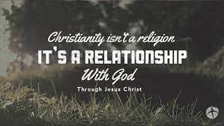
Some of us are new to this relationship type of faith.
Algunos de nosotros somos nuevos en este tipo de relación de fe.
True friends are hard to find in today’s world. Trust and honor are hard to find as well but when we love first obedience will follow. When we follow His commands, this obedience brings peace, joy and love to all those we encounter.
Los verdaderos amigos son difíciles de encontrar en el mundo actual. La confianza y el honor también son difíciles de encontrar, pero cuando amamos primero, seguirá la obediencia. Cuando seguimos sus mandamientos, esta obediencia trae paz, gozo y amor a todos aquellos con quienes nos encontramos.
“It must be active obedience, notice that. ‘Ye are my friends, if ye do whatsoever I command you.’ Some think it is quite sufficient if they avoid what he forbids. Abstinence from evil is a great part of righteousness, but it is not enough for friendship.” (Spurgeon)
“Debe ser obediencia activa, fíjense en eso. "Vosotros sois mis amigos, si hacéis lo que yo os mando". Algunos piensan que es suficiente si evitan lo que él prohíbe. La abstinencia del mal es una gran parte de la rectitud, pero no es suficiente para la amistad ". (Spurgeon)
Yes we are saved, not by works, but by faith and of that faith the Love of Christ is most important…….
Sí, somos salvos, no por obras, sino por fe y de esa fe el Amor de Cristo es lo más importante …….
2 Corinthians 5:17
“Therefore, if anyone is in Christ, he is a new creation, the old has gone, the new has come”

2 Corintios 5:17
¹⁷ Por lo tanto, el que está unido a Cristo es una nueva persona. Las cosas viejas pasaron; se convirtieron en algo nuevo.

In this world of hurts, habits and hang-ups, we all struggle with our faith. We sometimes think we have it all under control by our willpower. We say we are strong and we can quit anytime we want. True, a lot of us can quit, but do our behaviors change? Are we still running with the same crowd? Are we still using foul language? Do we have anger issues? Do we call the Lord our friend?
En este mundo de dolores, hábitos y complejos, todos luchamos con nuestra fe. A veces pensamos que lo tenemos todo bajo control por nuestra fuerza de voluntad. Decimos que somos fuertes y que podemos dejar de fumar cuando queramos. Es cierto que muchos de nosotros podemos dejar de fumar, pero ¿cambian nuestros comportamientos? ¿Seguimos corriendo con la misma multitud? ¿Seguimos usando lenguaje soez? ¿Tenemos problemas de ira? ¿Llamamos al Señor nuestro amigo?
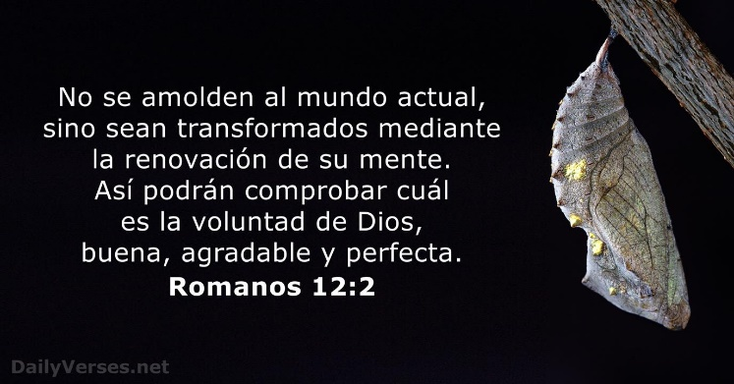
Romans 12:2 says
And 2 corintios 5:17 be not conformed to the patterns of this world, but be transformed by the renewing of your mind.
Then you will be able to test and approve what God’s will is—His good pleasing and perfect will.

Romanos 12:2
² No vivan ya según los criterios del tiempo presente; al contrario, cambien su manera de pensar para que así cambie su manera de vivir y lleguen a conocer la voluntad de Dios, es decir, lo que es bueno, lo que le es grato, lo que es perfecto.

A lot of us say, Lord willing or God’s will be done….
Muchos de nosotros decimos, si Dios quiere o se hará la voluntad de Dios ...
We must live in obedience if we want to receive God’s will for our lives…..Amen!
Debemos vivir en obediencia si queremos recibir la voluntad de Dios para nuestras vidas ... ¡Amén!
Just like Ezekiel we must carry out God’s plans for our lives even when we don’t understand.
Al igual que Ezequiel, debemos llevar a cabo los planes de Dios para nuestras vidas incluso cuando no entendamos.

Read V15
I no longer call you servants, because a servant does not know his master’s business. Instead, I have called you friends, for everything that I learned from my Father I have made known to you.
Verso 15: ¹⁵ Ya no los llamo siervos, porque el siervo no sabe lo que hace su amo. Los llamo mis amigos, porque les he dado a conocer todo lo que mi Padre me ha dicho.
So a definition of a friend to Jesus is someone whom he has been fully informed. And who has he fully informed?
Entonces, una definición de amigo de Jesús es alguien a quien se le ha informado completamente. ¿Y a quién ha informado plenamente?
All who read and believe the truth of His living word!!!
¡¡¡Todos los que leen y creen la verdad de Su palabra viva !!!
Amen!! We have all been fully informed! This is the complete revelation of all we can comprehend for now…..Amen. We can only receive so much of Him in this form. He has told us all we need to know for salvation and that makes us his friends. We do what he commands, and we are friends. Pretty simple…..
¡¡Amén!! ¡Todos hemos sido plenamente informados! Esta es la revelación completa de todo lo que podemos comprender por ahora ... Amén. Solo podemos recibir una parte de Él en esta forma. Nos ha dicho todo lo que necesitamos saber para la salvación y eso nos convierte en sus amigos. Hacemos lo que él manda y somos amigos. Bastante simple…..
Remember Robert Bradford’s saying “But for the Grace of God go I” this was an expression of humility and reliance on God’s Grace, that same Grace that permits us to call Jesus our friend.
Recuerde el dicho de Robert Bradford: "Pero por la gracia de Dios, voy", esta fue una expresión de humildad y confianza en la gracia de Dios, esa misma gracia que nos permite llamar a Jesús nuestro amigo.
Grace At Bat
I read this week on line about a baseball game that one day took place. It seems that the Lord’s team was playing Satan’s team. The Lord’s team was at bat, the score was zero to zero, and it was in the bottom of the 9th inning with two outs. The Coach and the Lord stood by observing the game. As they watched, a batter stepped up to the plate whose name was LOVE. Love swung at the first pitch and hit a single, because “love never fails.” The next batter was named FAITH, he also got a single because faith works with love. The next batter was named GODLY WISDOM. Satan wound up and threw the first pitch. Godly Wisdom looked it over and let it pass….ball one. Three more pitches and Godly Wisdom walked, because Godly wisdom never swings at what Satan throws. The bases were loaded. The Lord then turned to Coach and told him He was now going to bring in His star player. Up to the plate stepped GRACE. Coach said, "He sure doesn’t look like much." Satan’s whole team relaxed when they saw Grace. Thinking he had won the game, Satan wound up and fired his first pitch.
Gracia al bate
Leí esta semana en línea sobre un juego de béisbol que tuvo lugar un día. Parece que el equipo del Señor estaba jugando contra el equipo de Satanás. El equipo de Lord estaba al bate, la puntuación era de cero a cero y estaba en la parte inferior de la novena entrada con dos outs. El entrenador y el Señor se quedaron observando el juego. Mientras miraban, un bateador se acercó al plato cuyo nombre era AMOR. Love se balanceó en el primer lanzamiento y pegó un sencillo, porque "el amor nunca falla". El siguiente bateador se llamó FE, también consiguió un sencillo porque la fe obra con amor. El siguiente bateador se llamó SABIDURÍA DIOSA. Satanás terminó y lanzó el primer lanzamiento. La Sabiduría Divina lo examinó y lo dejó pasar ... bola uno. Tres lanzamientos más y la Sabiduría Divina caminó, porque la Sabiduría Divina nunca se balancea ante lo que Satanás lanza. Las bases estaban cargadas. El Señor luego se dirigió al entrenador y le dijo que ahora iba a traer a su jugador estrella. Hasta el plato subió GRACE. El entrenador dijo: "Seguro que no parece mucho". Todo el equipo de Satanás se relajó cuando vieron a Grace. Pensando que había ganado el juego, Satanás terminó y disparó su primer lanzamiento.
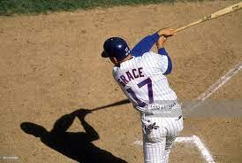
To the shock of everyone, Grace hit the ball harder than anyone had ever seen. But Satan was not worried, as his center fielder let very few get by. He went up for the ball, but it went right through his glove, hit him on the head and sent him crashing on the ground. Then it continued over the fence for a home run! The Lord’s team won. The Lord then asked Coach if he knew why LOVE, FAITH, and GODLY WISDOM could get on base but could not win the game. Coach answered that he didn’t know why. The Lord explained, "If your love, faith and wisdom had won the game you would think you had done it by yourself. Love, faith and wisdom will get you on base, but only My GRACE can get you home."
Para sorpresa de todos, Grace golpeó la pelota con más fuerza de lo que nadie había visto. Pero Satanás no estaba preocupado, ya que su jardinero central dejaba pasar a muy pocos. Subió por la pelota, pero le atravesó el guante, lo golpeó en la cabeza y lo envió estrellándose contra el suelo. ¡Luego continuó sobre la valla para un jonrón! El equipo del Señor ganó. El Señor luego le preguntó al entrenador si sabía por qué el AMOR, la FE y la SABIDURÍA DIOSA podían llegar a la base pero no podían ganar el juego. El entrenador respondió que no sabía por qué. El Señor explicó: "Si tu amor, fe y sabiduría hubieran ganado el juego, pensarías que lo hiciste por ti mismo. El amor, la fe y la sabiduría te llevarán a la base, pero solo Mi GRACIA puede llevarte a casa".
From a sermon by Kraig Pullam, Graceful Living, 11/20/2009
De un sermón de Kraig Pullam, Graceful Living, 20/11/2009
So, I thank God everyday that Gods Grace is on my team, in my life, in my home, in my family, in my church, in my thoughts and in my heart.
Entonces, doy gracias a Dios todos los días porque Gods Grace está en mi equipo, en mi vida, en mi hogar, en mi familia, en mi iglesia, en mis pensamientos y en mi corazón.
I pray His Grace is in yours as well.
Oro para que Su Gracia también esté en usted.
God’s Grace has made us His friend and for that we will be forever grateful!!
¡La gracia de Dios nos ha hecho sus amigos y por eso estaremos eternamente agradecidos!

Read V16
You did not choose me, but I chose you and appointed you so that you might go and bear fruit---fruit that will last---and so that whatever you ask in my name the Father will give you.
¹⁶ Ustedes no me escogieron a mí, sino que yo los he escogido a ustedes y les he encargado que vayan y den mucho fruto, y que ese fruto permanezca. Así el Padre les dará todo lo que le pidan en mi nombre.
Now notice it says the Lord chose us, we did not choose Him. Maybe this is to remind us not to get too prideful. It is not about what we do, but what he has done. Now because we are chosen, we should live in obedience bearing fruit, we should be living like Christ! That’s why he chose us, because he has plans for us to prosper….Amen? Plans for us to prosper and bear fruit that will last and last for eternity.
Ahora note que dice que el Señor nos eligió, no lo elegimos a Él. Tal vez esto sea para recordarnos que no debemos enorgullecernos demasiado. No se trata de lo que hacemos, sino de lo que ha hecho él. Ahora, debido a que somos elegidos, debemos vivir en obediencia dando fruto, ¡debemos vivir como Cristo! Por eso nos eligió, porque tiene planes para que prosperemos ... ¿Amén? Planes para que prosperemos y produzcamos frutos que duren y duren por la eternidad.
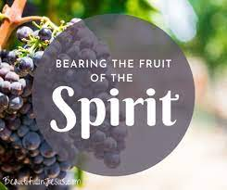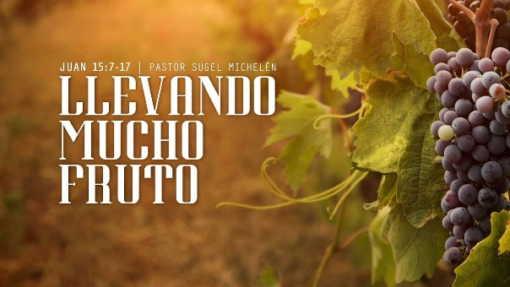
Now if we are living like Christ we should be truly praying in His name? Right?
Ahora bien, si vivimos como Cristo, ¿deberíamos estar orando verdaderamente en Su nombre? ¿Derecha?
And once again just like in verse 7 whatever we ask for in His name will be given to us. Right?
Y una vez más, como en el versículo 7, todo lo que pidamos en Su nombre nos será dado.,¿verdad?
Sermon Central
This statement up is many times used as a stand alone statement without regards to the actual meaning. When the context has to be considered and an understanding of who God is and his teachings are most important, this statement can lead many astray.
Esta declaración arriba se usa muchas veces como una declaración independiente sin tener en cuenta el significado real. Cuando el contexto tiene que ser considerado y la comprensión de quién es Dios y sus enseñanzas son más importantes, esta declaración puede llevar a muchos por mal camino.
A famous Bible scholar John Gill puts it this way: For whatever is asked in faith, agreeable to the will of God, which is contained in his covenant, word, and promises, and makes for his glory, and the good of his people, shall be given, be it what it will; though to carnal sense and reason it may seem impracticable and impossible:
Un famoso erudito de la Biblia John Gill lo expresa de esta manera: Porque todo lo que se pide con fe, conforme a la voluntad de Dios, que está contenido en su pacto, palabra y promesas, y lo hace para su gloria y el bien de su pueblo, se le dará, sea lo que sea; aunque para el sentido y la razón carnales puede parecer impracticable e imposible:
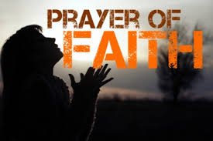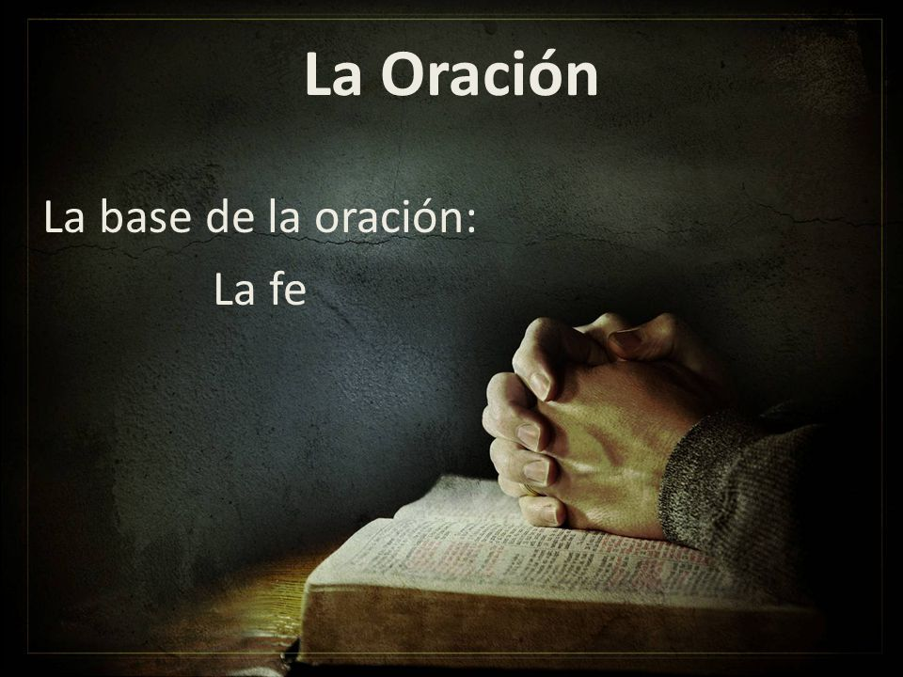
In other words if God agrees with your prayer of faith and it agrees with God's teaching in the Bible it’s going to happen. When we have faith, no matter how in this world it seems impossible it will happen.
En otras palabras, si Dios está de acuerdo con su oración de fe y está de acuerdo con las enseñanzas de Dios en la Biblia, sucederá. Cuando tenemos fe, no importa cómo en este mundo parezca imposible que suceda.
Roy Fowler (Sermon Central) on Sep. 13th 2020

“Whatever we ask for in His name the father will give us”
"Todo lo que pidamos en su nombre, el padre nos lo dará"
Now how many times has this been preached on and taken out of context?? (Health & Wealth Gospel) Do you always get what you pray for? I don’t! But do we always ask in confidence and enthusiasm? Maybe we do, but the bible also lists some conditions for answered prayer, right?
Ahora, ¿cuántas veces se ha predicado esto y se ha sacado de contexto? (Evangelio de la salud y la riqueza) ¿Siempre obtiene lo que pide? ¡Yo no! Pero, ¿pedimos siempre con confianza y entusiasmo? Tal vez lo hagamos, pero la Biblia también enumera algunas condiciones para la oración contestada, ¿verdad?
Ok, it says whatever you ask in my name…….. in Jesus name means in His character or in His love…..are we praying in that when we pray? Not just saying His name but truly praying in His name.
Ok, dice todo lo que pidas en mi nombre …… .. en el nombre de Jesús significa en Su carácter o en Su amor… .. ¿estamos orando en eso cuando oramos? No solo decir Su nombre, sino orar verdaderamente en Su nombre.
Also, fervent prayer….. it must be a deep and focused prayer as well.
Además, oración ferviente… debe ser una oración profunda y enfocada también.
Remember James 4:3
When you ask, you do not receive, (what happened to ask and you shall receive?) because you ask with wrong motives, that you may spend what you get on your pleasures……..

Santiago 4:3
³ y si se lo piden, no lo reciben porque lo piden mal, pues lo quieren para gastarlo en sus placeres.

This could equate to people praying to win a bet or the lottery. This is certainly not praying in Jesus’ name or character. Also James 5:15,16, we must pray in true faith and righteousness without doubting.
Esto podría equivaler a personas que rezan para ganar una apuesta o la lotería. Ciertamente, esto no es orar en el nombre o el carácter de Jesús. También Santiago 5: 15,16, debemos orar con verdadera fe y justicia sin dudar.
How dangerous would it be for God to answer our selfish and materialistic prayers. If God did that people would become Christians for all the wrong reasons right? Should we become a Christian for what we can get out of it, or do we become Christians because He first loved us and died in our place?
Cuán peligroso sería para Dios responder a nuestras oraciones egoístas y materialistas. Si Dios hiciera eso, las personas se convertirían en cristianas por todas las razones equivocadas, ¿verdad? ¿Debemos convertirnos en cristianos por lo que podemos obtener de ello, o nos convertimos en cristianos porque Él nos amó primero y murió en nuestro lugar?
Lastly, we might not be ready for the things we are praying for??
Por último, es posible que no estemos preparados para las cosas por las que estamos orando.
So, will the Father give us whatever we ask in His name?
Entonces, ¿el Padre nos dará todo lo que le pidamos en Su nombre?
The question should be, are we really asking in His name? Amen!
La pregunta debería ser, ¿estamos realmente preguntando en Su nombre? ¡Amén!
Read V17
This is my command: Love each other.
Verso 17: ¹⁷ Esto, pues, es lo que les mando: Que se amen unos a otros.
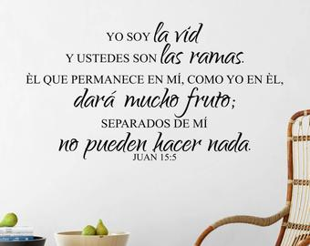
Now remember he is not telling us to love each other by our own will but by His. We are the branches and he is the vine. When Jesus says apart from Him we can do nothing, this includes loving others to Christ. In order for us to bear fruit in our lives we must remain in a relationship with our Lord and savior. We must remain in the vine.
Ahora recuerde que él no nos está diciendo que nos amemos unos a otros por nuestra propia voluntad, sino por la Suya. Somos las ramas y él es la vid. Cuando Jesús dice que sin Él no podemos hacer nada, esto incluye amar a los demás para Cristo. Para que podamos dar fruto en nuestra vida, debemos mantener una relación con nuestro Señor y Salvador. Debemos permanecer en la vid.

Mathew Henry
As the Father loved Christ, who was most worthy, so he loved his disciples, who were unworthy. The joy of the hypocrite is but for a moment, but the joy of those who abide in Christ’s love is a continual feast.
Mathew Henry
Como el Padre amaba a Cristo, que era el más digno, también amaba a sus discípulos, que eran indignos. El gozo del hipócrita es solo por un momento, pero el gozo de los que permanecen en el amor de Cristo es una fiesta continua.

Christ love for us should direct us to love each other unconditionally and eternally.

Let us pray………
El amor de Cristo por nosotros debería llevarnos a amarnos los unos a los otros incondicional y eternamente.

Oremos………

